http://www.onairtv.it

BARI: PRENDE IL VIA “E.SHOWCARD”, LA PRIMA SMART CARD INTERATTIVA PER LA CULTURA IN PUGLIA
Da Marcella D'Addato -

30 ottobre 2015

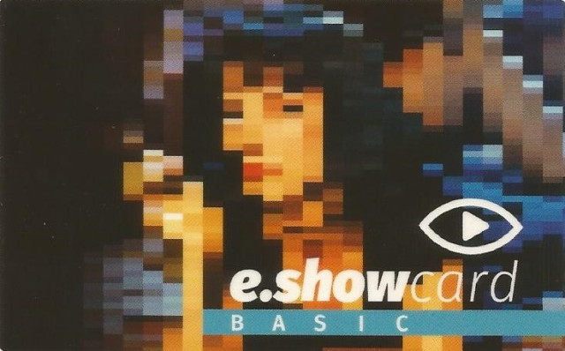

Da novembre prende il via il progetto E.Showcard che sarà presentato in una conferenza stampa mercoledì 4 novembre alle 11,00 presso la Mediateca Regionale Pugliese di Bari. Nel corso dell’incontro sarà presentato anche il nuovo sito internet della smart card interattiva che offre agevolazioni e sconti per il cinema e lo spettacolo dal vivo e favorisce la conoscenza e l’approfondimento delle numerose offerte culturali del territorio. Promossa da Agis (che gestisce anche il sistema informatico del progetto) e Anec di Puglia e Basilicata, la E.Showcard è un’iniziativa di sostegno e avvicinamento degli studenti e non solo alla variegata offerta culturale regionale. Sono attive due opzioni: Card University e Card Basic. Alla base del progetto vi è la Convenzione firmata da Agis e Anec, Politecnico e Università degli Studi di Bari e Adisu Puglia. Alla conferenza stampa, moderata da Francesca Rossini – Segretario Agis Puglia e Basilicata e coordinatrice di progetto, interverranno:
Loredana Capone – Assessore allo Sviluppo economico con delega all’Industria Turistica e Culturale Regione Puglia
Titti De Simone – Consigliera del Presidente per l’attuazione di programma della Regione Puglia
Antonio Uricchio – Magnifico Rettore Università degli Studi di Bari
Eugenio Di Sciascio – Magnifico Rettore Politecnico di Bari
Carlo De Santis – Presidente Adisu Puglia
Crescenzo Marino – Direttore Adisu
Giulio Dilonardo – Presidente Anec Puglia e Basilicata
Giuseppe Acciani – referente di progetto per il Politecnico
Benedetta Saponaro – referente di progetto per l’Università
Paolo Ponzio – Vicepresidente Teatro Pubblico Pugliese
Sante Levante – Direttore Teatro Pubblico Pugliese
Clara Cottino – Presidente sezione spettacolo dal vivo Agis Puglia

